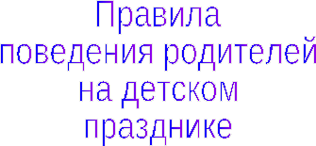

Добро пожаловать на детский праздник к нам!
И с правилами ознакомиться мы предлагаем Вам.
Мы в музыкальном зале рады видеть всех
Всегда звучат здесь песни, детский смех!

А чтобы праздник был спокойней, веселей,
Не надо брать с собой грудных детей,
Устанут, будут плакать, и кричать,
Нехорошо артистов огорчать.

В день праздника вы постарайтесь раньше встать.
Чтобы на утренник в детсад не опоздать.
Чтоб Ваша дочка или Ваш сынок
Костюм надеть спокойно смог.
А вот фотоаппарат иль камеру возьмите,
И обязательно весь праздник нам снимите.

А что же можно? Спросите вы нас!
Мы очень просим, дорогие, Вас
Аплодисментами поддерживать детей,
Чтобы артисты стали посмелей.

А если уж пришлось Вам опоздать,
То постарайтесь никому не помешать.
Вы между номерами паузу дождитесь,
Пройдите в зал, и у дверей садитесь.

И не забудьте снять пальто и шапки.
Снимите сапоги, наденьте тапки,
А лучше туфли на высоких каблуках.
Чтоб все вокруг сказали: «Ах!»

Ещё хотим, друзья вам предложить,
Свои таланты в зале проявить.
Читать стихи, петь песни, танцевать,
Шутить, на сцене роль сыграть,
Танцуйте, пойте, веселитесь с нами,
И знайте, ждем всегда мы встреч приятных с Вами!
С днем восьмого марта
Маму поздравляю!
Будь здорова, мама,
Мама дорогая!

